FIZIKA 9. razred – ponedeljek 30.3.

MULTIMETER UPORABA – RAZLAGA in VAJE

Ponovitev

Pri prejšnji uri smo zapisali, da električni tok merimo z ampermetrom. To je merilnik, ki ga v vezje vedno vežemo zaporedno. To pomeni, da je treba vezje prekiniti in vanj vezati merilnik toka. Ampermeter je zelo dober prevodnik.

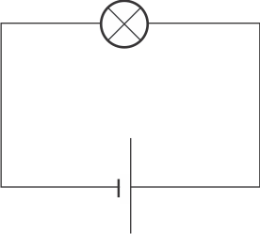
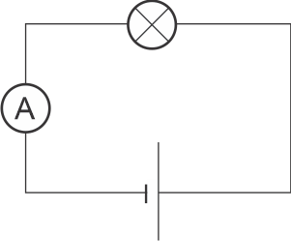

Osnovni el. Krog Vezava ampermetra v osnovni e. krog

Električno napetost merimo z voltmetrom. To je merilnik, ki ga v vezje vedno vežemo vzporedno. To pomeni da z voltmetrom merimo napetost med dvema točkama in samega vezja ne spreminjamo. Voltmeter je izolator.

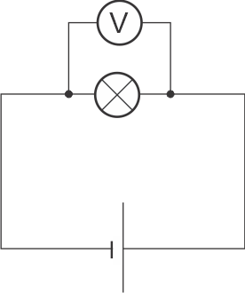
Vezava voltmetra tako, da merimo napetost na žarnici

Uporaba multimetra in odčitavanje vrednosti

Naprava, ki lahko meri tako tok (ampermeter) in napetost (voltmeter) se imenuje MULTIMETER. Nekateri multimeteri lahko merijo še temperaturo, upornost, frekvenco,... Torej MULTI (več) METER (merjenje) – MULTIMETER – naprava za merjenje večih različnih količin.

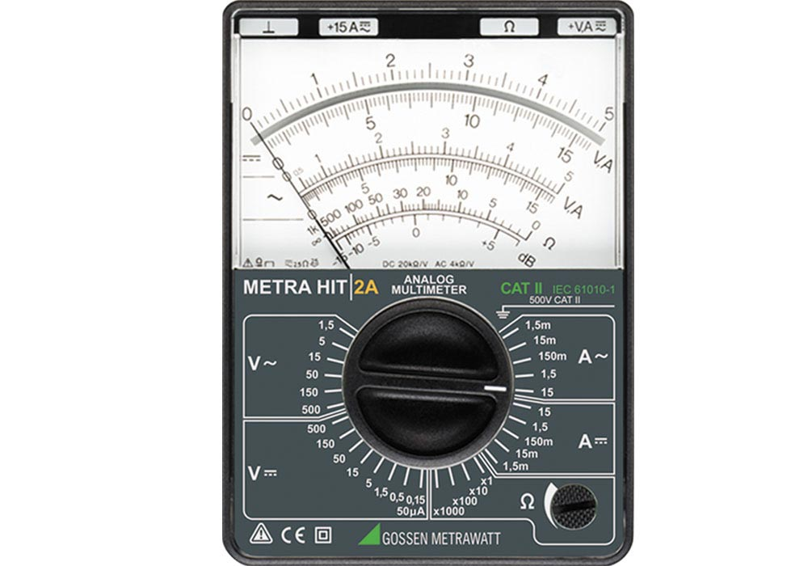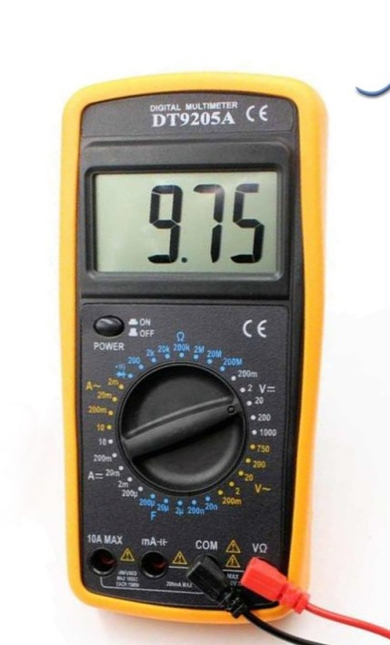

Poznamo analogne in digitalne multimetre. Razlike pri meritvah med njima praktično ni, razen načina prikaza. Novejši digitalni multimetri imajo samodejno nastavljanje merilnega območja, kar je za začetne uporabnike velika prednost. Izbira pravega merilnega območja namreč močno vpliva na natančnost meritve oz lahko ob nepravilni uporabi multimeter tudi trajno pokvarimo. V zvezek nariši spodnjo sliko – (slika naj bo narisana vsaj preko polovice strani).
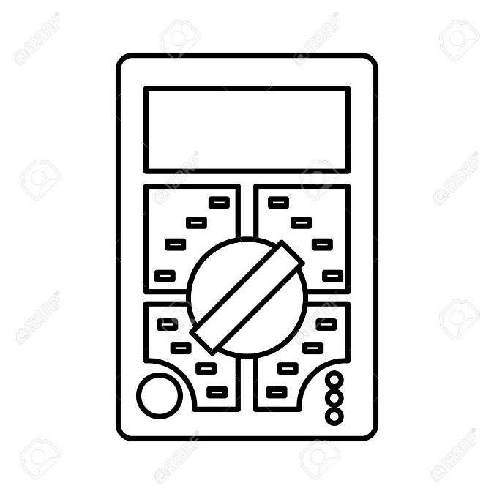
Večina osnovnih multimetrov ima 4 področja in sicer za:
- Merjenje napetosti pri enosmernem viru napetosti (baterija, akumulator)
- Merjenje toka pri enosmernem viru napetosti
- Merjenje napetosti pri izmeničnem viru napetosti (vtičnica,..)
- Merjenje toka pri izmeničnem viru napetosti

Za lažje razumevanje bomo naš merilnik sedaj pobarvali in dorisali merilno skalo.
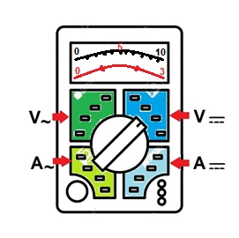
Dopolni v zvezku z besedilom:
Temno zeleno merilno območje bomo izbrali kadar bomo merili napetost pri izmeničnem viru (ozaka V ~ )
Svetlo zeleno merilno območje bomo izbrali kadar bomo merili tok pri izmeničnem viru (oznaka A ~ )

Temno modro merilno območje bomo izbrali kadar bomo merili napetost pri enosmernem viru (oznaka V )
Svetlo modro merilno območje bomo izbrali kadar bomo merili tok pri enosmernem viru (oznaka A )
Izbiro merilnega območja naredimo z vrtečim gumbom.

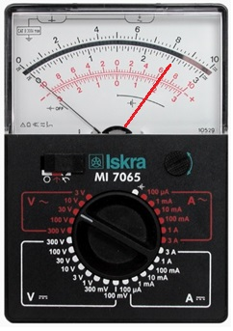
PRIMER: Želimo izmeriti napetost izmeničnem viru, za katerega vemo, da naj bi imel okoli 20V.
1. preden multimeter priklopimo (merimo napetost) se z vrtečim gumbom pomaknemo na območje izmenične napetosti
2. ker vemo, da je napetost približno 20V, izberemo merilno območje, ki je večje od pričakovane vrednosti (s tem preprečimo, da bi nam merilni kazalec »zabilo« do skrajne vrednosti) – v tem primeru na sliki je izbrano območje izmenične napetosti 30V.
3. na tem merilniku je spodnja rdeča skala namenjena meritvam pri enosmernem viru (prepoznamo po znakih + in -), zgornja pa izmeničnem viru.
4. ker imamo izbrano merilno območje 30V izmenično, gledamo vrednost na zgornji skali. Upoštevati moramo, da ima zgornja skala dve merilni območji in sicer od 0 do 10 in od 0 do 3.
5. Ker smo izbrali merilno območje 30V, to pomeni, da na zgornji skali 3 nadomestimo za našo izbrano vrednostjo, torej namesto 3 si tam predstavljamo 30, pri 2 ->20, 1->10 in pri 0->0.

Na merilniku sem narisal z rdečo črto, do kam se premakne kazalec, ko multimeter priklopimo. Ker si moramo na merilni skali namesto napisanih številk predstavljati vrednosti iz izbranega merilnega območja, to pomeni, da je vrednost prikazana na sliki z rdečim kazalcem točno na sredini med 20 in 30V, torej 25V.

SPLOŠNO »VELJA ZAPOMNITI«
Postopek merjenja je vedno enak. Najprej moramo razmisliti kaj bomo merili. Nastavimo gumb na pravo merilno območje in vedno izberemo vrednost, ki je večja od pričakovane (če pričakovane vrednosti ne vemo, nastavimo na največjo vrednosti in območje počasi zmanjšujemo). Ko je kazalec v merilnem območju, prilagodimo številke na skali izbranemu merilnemu območju in odčitamo vrednost.
Pri digitalnih merilnikih nimamo težav s spreminjanjem merilnega območja, saj je vrednost prikazana v enoti, ki smo jo izbrali z merilnim gumbom (kazalca pa nam ne more »zabiti«).

Vaja

Napiši katero vrednost merimo in jo odčitaj na posameznih prikazanih slikah (npr. Enosmerno - merimo tok, vrednost je 2A).
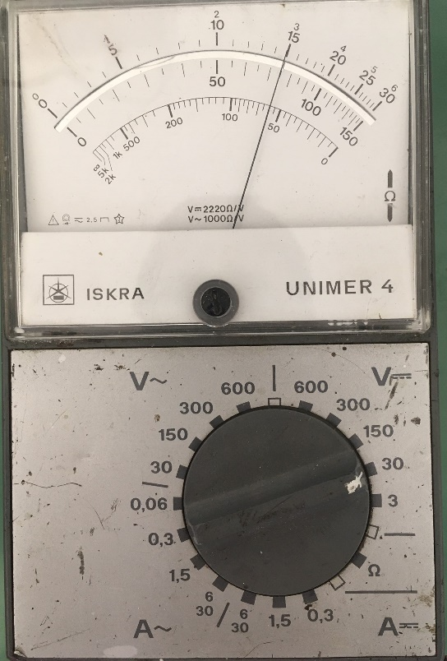
a.)

Merimo:_____________________________________

Vrednost: ___________________

b.) 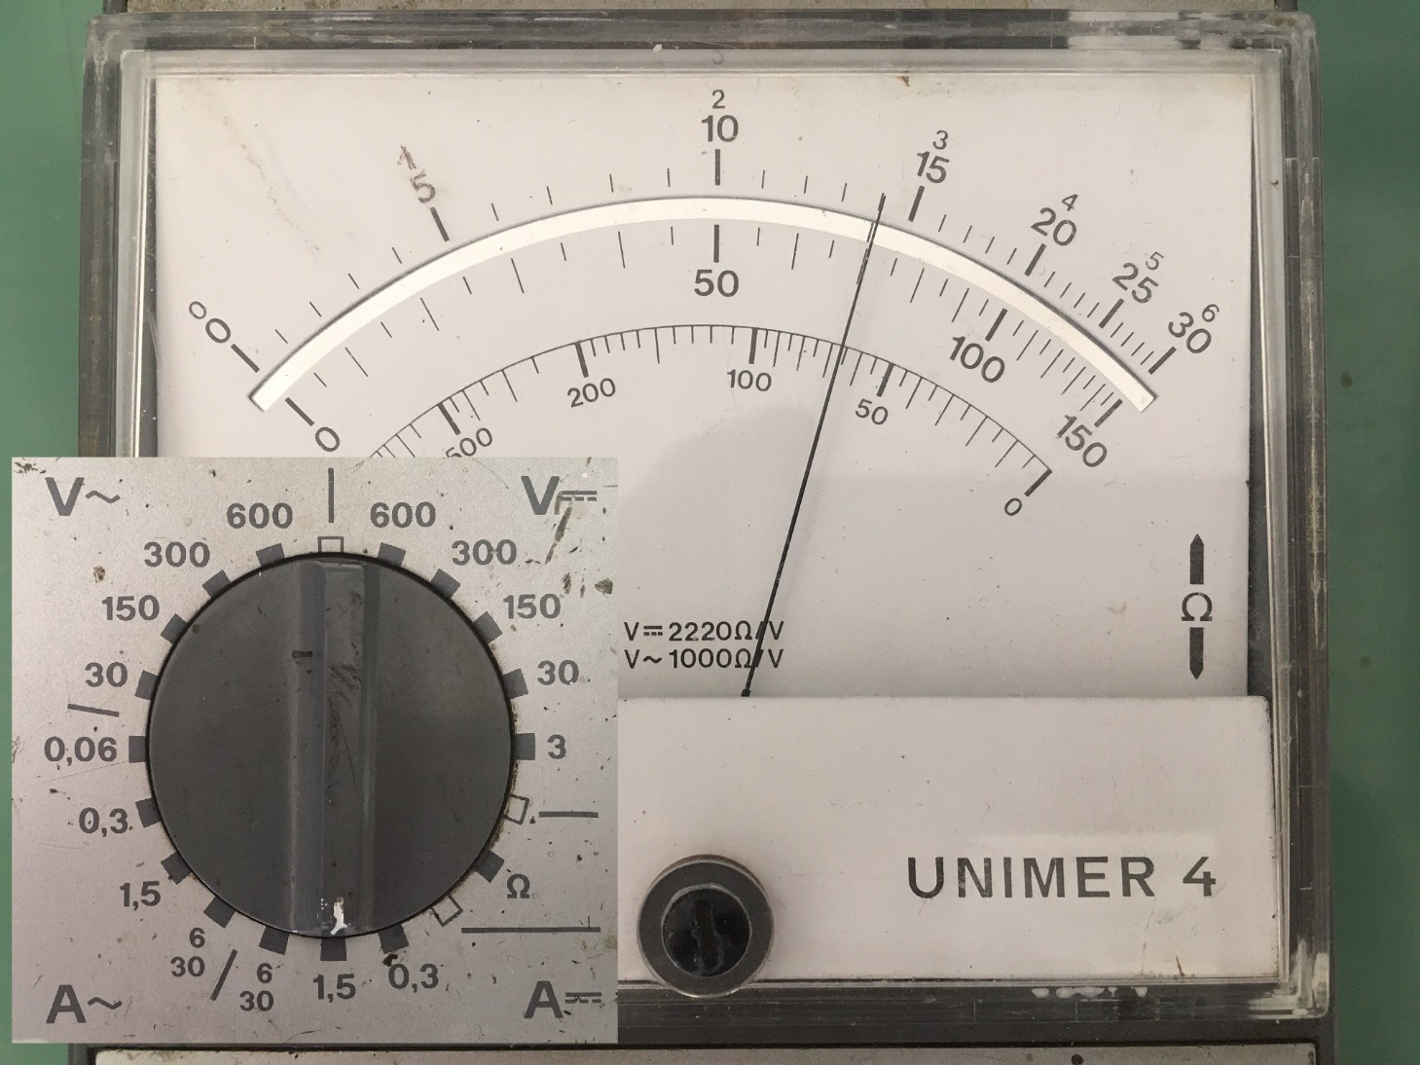
Merimo:_____________________________________, Vrednost: _______________________

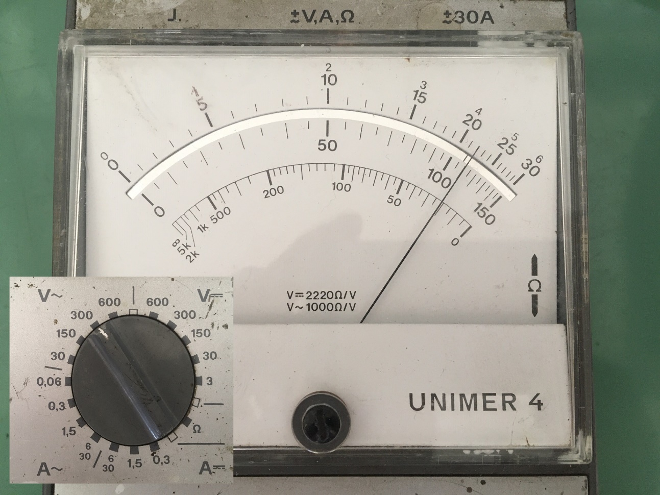
c.)
Merimo:_____________________________________, Vrednost: _______________________
d.) 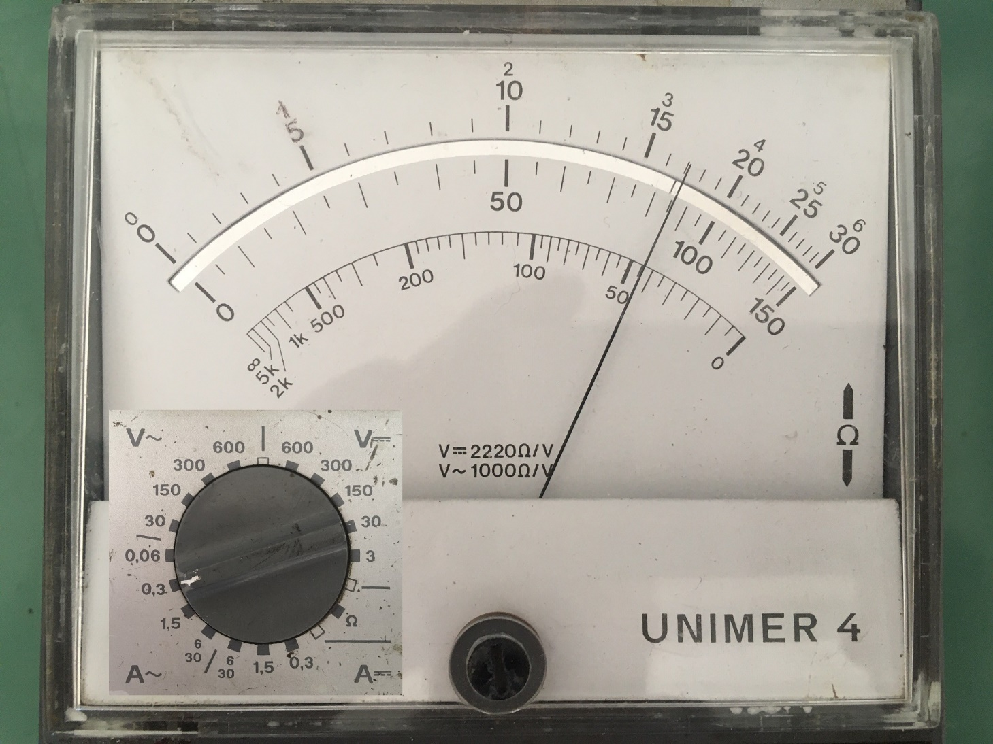
Merimo:_____________________________________, Vrednost: _______________________

Rešitve: a.) (enosmerna, napetost, 15V),
b.) (tok, enosmerna, 0,7A),
c.) (napetost, izmenična, 220V),
d.) (tok, izmenična 0,17A)

Zaključek

Reši Kahoot challange – ponovitev o elektriki. Za Nickname velja pravilo:
Nickname = tvoje pravo ime in priimek!

Link: Kahoot Challenge
oz če ti link ne odpre obišči stran kahoot.it in vnesi game PIN 0678313

Za dodatna vprašanja se lahko obrnete na učitelja fizike:
- Matjaž Lušin: matjaz.lusin@ucitelj.oskm.si
- Saša Kožuh: ravnatelj@oskm.si

POSEBEJ ŠE ZA 9.B – Prijava v spletno učilnico
Da bomo lažje sodelovali bomo začeli uporabljati spletno učilnico za fiziko 9.b.
Pojdi na spletno učilnico na naslovu: http://ucenci.oskm.si/moodle (lahko tudi preko šolske spletne strani – izobraževanje na daljavo – rezervne učilnice)

Prijava v moodle
Za vstop v Fiziko 9.b je potrebna prijava v sistem.
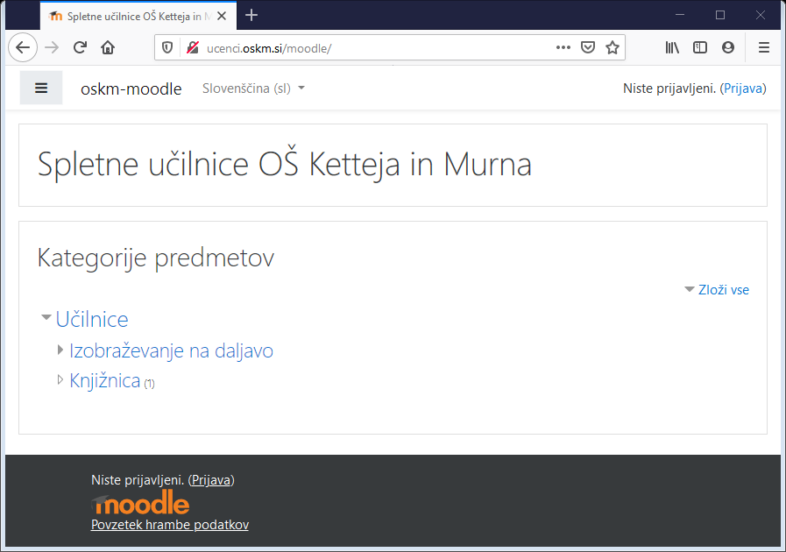

Vsakemu učencu sem kreiral uporabniško ime in geslo.
Uporabniška imena so narejena po principu: imena_priimki (recimo zame bi bilo sasa_kozuh). Težave lahko nastopijo pri tistih učencih, ki imate dve imeni ali dva priimka ali celo oboje. Zato so vsa imena skupaj brez presldekov, podčrtajev ali česa podobnega potem pride podčrtaj in vsi priimki zopet skupaj. Vse z malimi črkami.
Geslo za vsakega izmed vas so zadnje tri številke iz številke EMŠO.
Po prijavi v sistem moraš najprej popraviti elektronski naslov, ki je sedaj malo prirejen naslov enega od tvojih staršev. Prosim vnesi svoj naslov, če ga le imaš.
Najprej klikneš na spustni meni desno zgoraj ob svojem imenu, nato izbereš Profil.
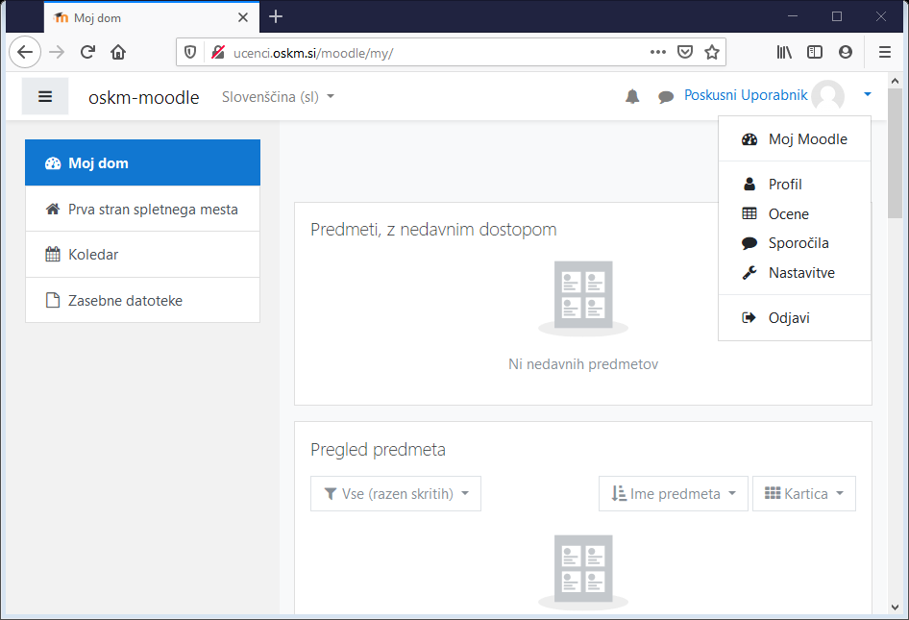
Odpre se ti stran tvojega profila, kjer izbereš Uredi profil.
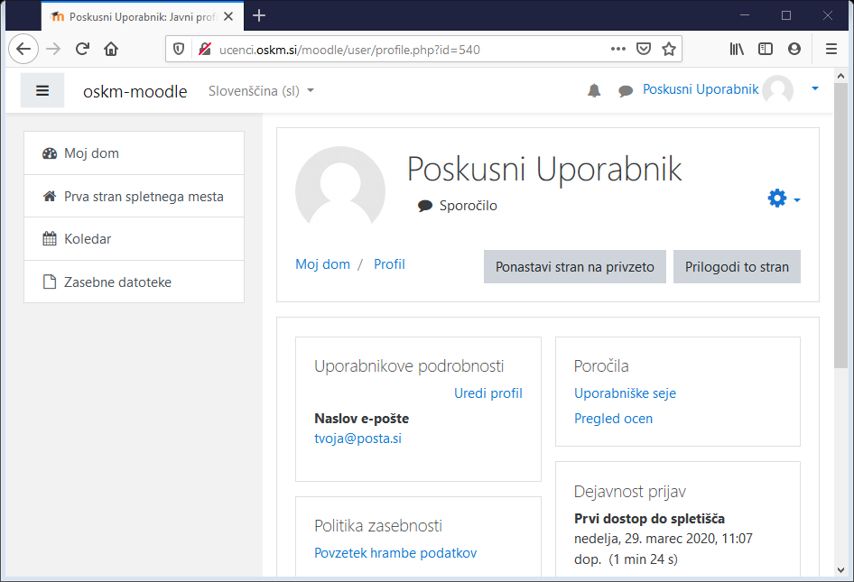
Na strani, kjer urejaš svoj profil popravi predvsem svoj elektronski naslov in na koncu klikni na gumb Posodobi profil.
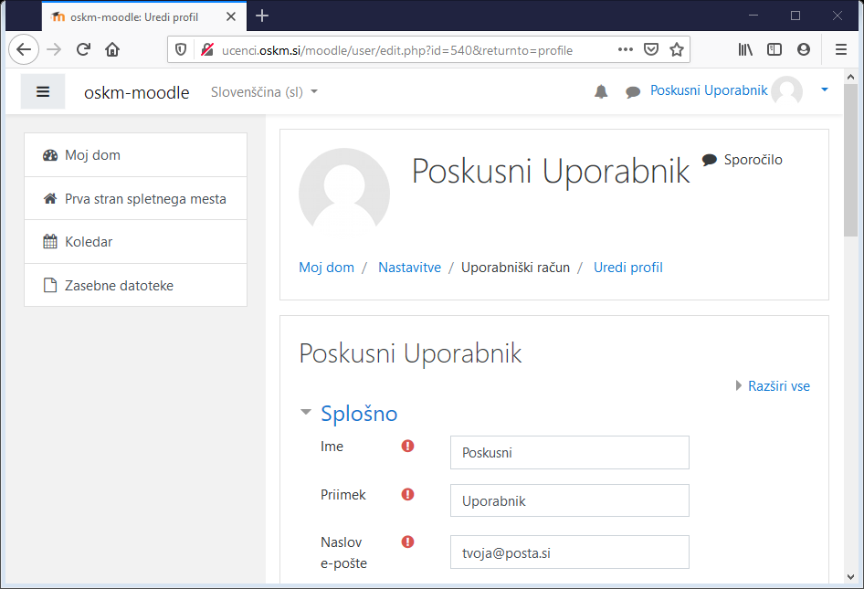
Sedaj si pripravljen na vstop v učilnico za fiziko 9.b.

Težave
Če imaš težave z vstopom v učilnice ali v učilnico Fizika 9.b ali kakršne koli druge težave mi le napiši elektronsko sporočilo na naslov ravnatelj@oskm.si. Trudil se bom čim prej odgovoriti.

